《代号：演化》ggj游戏策划案

玩法策划
玩法简介
2d肉鸽like横版单屏竞技场。玩家扮演一颗种子，全程遭遇各种动物的捕食，玩家和敌人因失败而不断演化、进化，以应对新的进攻/防御。

前言：此次竞赛主题为grow，借此可以引申为生长、成长、演化......我们希望，在游戏的玩法中，无论是敌人或是玩家，都能体不断地grow。俗话说“失败是成功之母”：失败不是惩罚，是养分，而且是双向的--你输了你自己长，敌人输了敌人长。所以我们希望在敌人或是玩家的失败中都能得到对应的成长，并且能让“grow”能在游戏功能上被看见或者体现---因此我们选择肉鸽like，在每一轮次的拼搏后，都会有对应的buff，以体现“敌我”的成长。

基础机制
玩家（基础情况）
玩家出生在场地中央
基础存在三条最大生命（可被选取buff改变）
受到敌方碰撞生命固定-1，并进入1.5s无敌帧（不会发生碰撞），角色闪烁
玩家在给定大小的空间内可进行八项运动（WASD），无重力无跳跃
可以想正右方发起射击，不可瞄准，子弹向右匀速运动，存在cd（鼠标左键）
玩家生命归0时，视为失败（可被选取buff改变）

敌人（基础情况）
敌人出生在场地右侧边缘（y随机）（可被选取buff改变）
敌人向正左向匀速运动，触碰到场地边缘会反射（遵循光学反射）（可被选取buff改变）
受到玩家碰撞生命固定-1

射击
射击可以发射子弹，子弹默认为炮弹（子弹类型可被选取buff改变）
基础伤害为1，速度为500px/s（可被选取buff改变）
无穿透，越出场地即销毁，命中敌人后销毁（可被选取buff改变）

轮次
总轮次为8次，8轮次结束则游戏结束，结算游戏
每个轮次分为若干波次，每个波次会有固定敌人出没（可被选取buff改变）
当玩家在某个轮次中失败，会重打该轮次，直至成功，进入下一轮次

波次

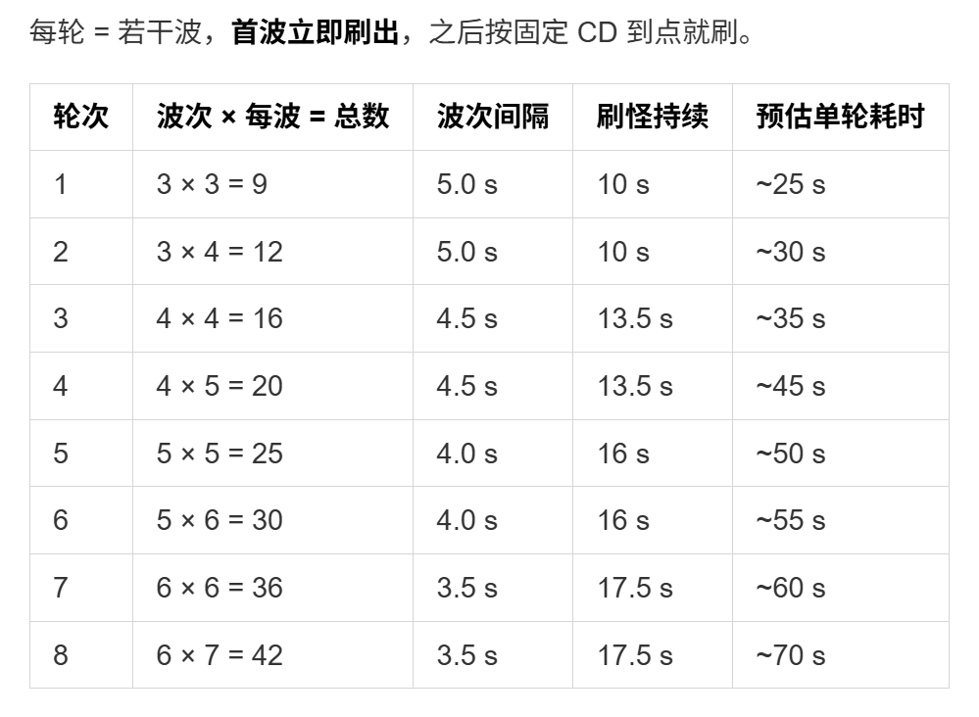

双线强化
两条buff线完全独立，非特殊标注的buff在选取后永久生效
玩家buff：当玩家在某轮次死亡，则触发玩家强化buff，系统自动在玩家buff池中抽取三种buff，玩家可以选择其一进行玩家强化，重打本轮次。
敌人buff：当玩家在某轮次胜利，则触发敌人强化buff，系统自动在敌人buff池中抽取三种buff，玩家可以选择其一进行敌人强化，玩家进入下一轮次。

词条
以下为两条 buff 线的完整词条池。

玩家 buff 词条（植物 · 被捕食者）
数值类
主题名 | 机制名 | 效果 | 层数与参数
待定 | 吸血 | 累计击杀 X 个敌人，恢复 Y 点生命 | N 层｜X=4（2~8）、Y=1（1~2）、N=3
待定 | 成长 | 累计击杀 X 个敌人，生命上限 +Y | 1 次｜X=10、Y=1
风媒传播 | 迅捷 | 移速 +X% | N 层｜X=15（10~25）、N=5
待定 | 娇小 | 碰撞体积 −X% | N 层｜X=15（10~20）、N=3
待定 | 速射 | 发射 CD −X% | N 层｜X=15（10~20）、N=6（CD 硬底 0.15s）
待定 | 疾弹 | 子弹移速 +X% | N 层｜X=30（20~40）、N=3
待定 | 连发 | 每次发射后隔 T 秒补射一次 | N 层｜T=0.08s、N=3（2~4）
机制类
主题名 | 机制名 | 效果 | 层数与参数
待定 | 激光 | 炮弹改激光：穿透路径上所有敌人各 X 伤害；发射方向由固定右改为时刻顺时针环绕玩家 | 1 次｜伤害 1、环绕角速度 90°/s
待定 | 跳弹 | 子弹碰屏幕边缘P 概率光学反射，每发至多反射 1 次 | 1 次｜P=50%（30~100）
待定 | 闪现 | 鼠标右键向当前移动方向瞬移 D 距离，CD T 秒 | 1 次｜D=120px、T=3s
★ 宿根 | 名刀 | 触发后进入窗口期 | 1 次｜窗口期 8s
Ps：层数为1的buff词条在选取后在本次游戏永久移除出buff选取池
★ 宿根（名刀）——背水一战
主题解释：
项 | 规则
触发条件 | 玩家生命归 0
窗口内 | 无敌（不会产生碰撞）；可正常移动、攻击，敌人照常可被击杀
复活条件 | 窗口内清空全部敌人，包括尚未刷出的后续波次
成功 | 回满血，本轮判胜（发敌人强化、进下一轮），不计入失败次数
超时 | 本轮判负，走正常失败流程
消耗 | ★ 触发即消耗，无论胜负，本次游戏中永久移出词条池

敌人 buff 词条（动物 · 捕食者）
数值类
主题名 | 机制名 | 效果 | 层数与参数
待定 | 坚韧 | 敌人生命 +1 | 3 层
待定 | 密集 | 刷怪间隔 −X% | 3 层｜X=15（10~20）
待定 | 庞大 | 敌人体积 +X%（含碰撞体积） | 2 层｜X=25（20~30）
★ 待定 | 加速反弹 | 每次撞墙反弹后提速，带衰减 | 1 次｜基础增量 20%、衰减系数 0.5、硬顶 +50%
衰减公式：第 n 次反弹增量 = 基础增量 × 衰减系数^(n−1)，倍率 min(当前 + 增量, 1 + 硬顶)。
按初值：+20% → +10% → +5% → +2.5%……，自然收敛在 +40%，硬顶 +50% 兜底。三参数互相独立，可分别调。
机制类
主题名 | 机制名 | 效果 | 层数与参数
巨型个体 | 精英 | 每个轮次、每个波次都有 P 概率额外刷 1 个大体积精英（高血量、移速极慢） | 1 次｜P=20%、血量 5、移速 ×0.4
四面合围 | 四向 | 出生点由右边缘改为上下左右整个屏幕场地边缘，行动方向改为随机 | 1 次
待定 | 分裂 | 敌人死亡时分裂成 2 个小的（1 血、速度 150%） | 1 次
★ 嗅探者 | 追踪怪 | 每个波次额外刷 X 个极慢、持续追踪玩家的敌人 | 1 次｜每波 2 个、移速 40px/s、血量待实测（初值 1）
Ps：层数为1的buff词条在选取后在本次游戏永久移除出buff选取池

抽取规则
规则 | 说明
Buff抽取池 | 平铺单池，无前置无解锁
过滤 | 已满层的不再出现
三选一 | 3 个不重复词条，至少含有1机制类
保底机制类 | 池中仍有机制类时，三个选项至少 1 个是机制类移速 +15%」很无聊）
稀有度权重 | 概率相同

数值配表
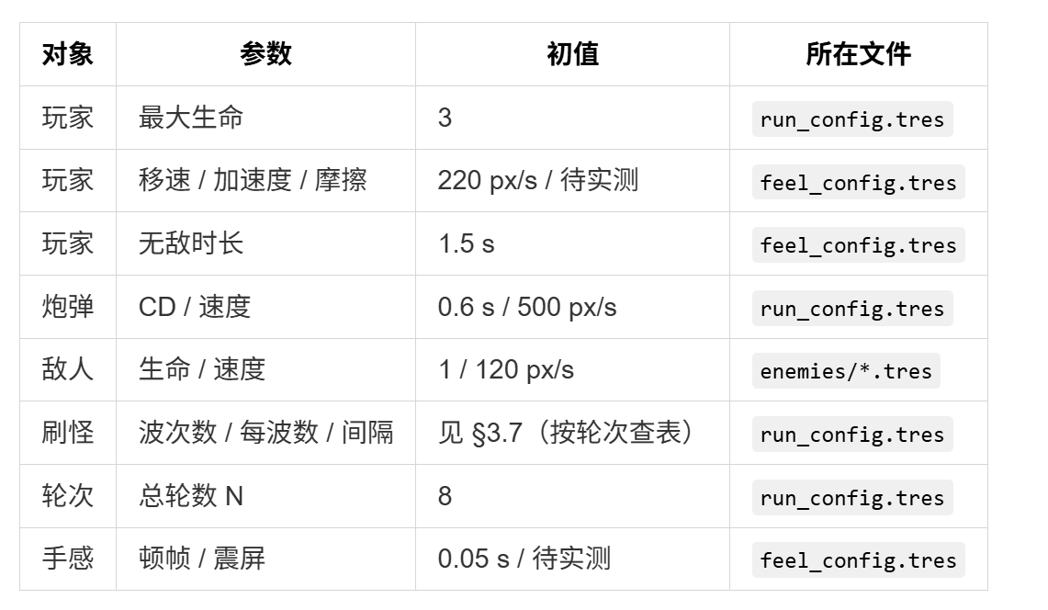

结算与评级
